Zpráva a výkaz jmění
jednoty a ústavu
pro
zaopatření a zaměstnání
dospělých slepcův Čechách
za rok 1873.
Čtyřicátý prvý ročník, od 1. ledna až do 31. prosince 1873.

V Praze.
Vlastní náklad. — Tiskem Rohlíčka a Sieverse.
1874
Podávajíce tímto zprávu o působení a činnosti jednoty a ústavu k zaopatření a zaměstnání dospělých slepců v Čechách za uplynulý rok 1873 vyjadřujeme svou upřímnou radost nad tím, že v tomto roce ústav těšil se z všeobecného účastenství, k čemuž v dalším pokračování této zprávy ukazovati, často příležitost se nám naskytne.
Řiditelství ústavu se stanoviska svého staralo se hlavně o to, aby hmotné poměry ústavu zlepšilo, a tím také působení a činnost jeho zdokonalilo.
Dosaváde byl ústavu velice na potíž nedostatek i těch nejnutnějších a nezbytně potřebných peněžních prostředků, a tento nedostatek objevil se Často v takové míře, že někdy mnohé užitečné, ba často i potřebné věci nemohly být provedeny. Příčinou toho bylo, že ústav, nemaje žádného fondu, zapravovati musil výdeje na své svěřence, úředníky, služebníky a na svou kapli toliko z darů šlechetných dobrodinců, pak z výnosu nadačních jistin, kteréžto jistiny však vzhledem k nynějším drahotním poměrům celkem velmi nízké jsou, než aby byly s to, všem těmto potřebám vyhověti.
Fond nadačních míst, založených v prvních letech působnosti ústavu, obnášel pouze po 2000 zl., jenž však rozličnými finančními operacemi, v poslední době provedenými, tak se ztenčil, že nynější jich čistý výnos za jeden, rok průměrně 75 zl. až 80 zl. obnáší.
V novější době započatá nadání mají nadační jistiny s výše 2800 zl., které však sjednocením (unifikováním) státního dluhu, provedeným r. 1870, nemalého ztenčení se dočkaly.
Nejzávažnější ze všech pak jest okolnost ta, že ústav značným dluhem stižen jest, který dluh z dob stavby budovy ústavu pochází. Za úplného nedostatku stavebního fondu uskutečněna byla stavba krásné a v každém ohledu přiměřeně zařízené budovy ústavu částečně z příspěvků šlechetných dárců, a když tyto k uhražení veškerých výloh nepostačily, sáhlo se k jedinému ještě zbývajícímu prostředku: vypůjčilyse totiž potřebné peníze z nadačních jistin, nadanci pak, dotčenými nadáními obdaření, vydržováni byli z daru a jiných běžných příjmů ústavu.
Těchto neblahých poměrů, jež ústav jako železné okovy svíraly, hledělo řiditelství (direktorium) ústav sprostiti, tak aby on, zbaven jsa svého největšího břemene, nyní horlivěji o zlepšení osudu nevidomých v Čechách pečovati a svou blahodárnou činnost vždy více rozšiřovati mohl.
K tomu účeli direktorium v sezení svém z dne 16. března 1872 zvýšilo jistinu k založení jednoho nadání potřebnou z 2800 zl. na 3200 zl. a stravné za slepce, který beze všeho nadání do ústavu vstupuje, z ročních 140 zl. na ročních 180 zl. a podalo též za tou příčinou k vys. c. k. místodržitelství (co vrchnímu úřadu nadačnímu) žádost, aby toto usnesení schváleno a spolu povoleno bylo, by nadace, které již jsou obsazeny, v případě svého uprázdnění tak dlouho zůstaly neobsazeny, až nadační jistina připočítáváním úroků výši 3200 zl. byla dosáhla, a dále aby povoleno bylo vzhledem k tomu, že celé zaopatření chudého slepce nejen stravu a šatstvo, ale také i byt v sobě zahrnuje, by k umoření dluhu ústav těžce skličujícího, tento dluh na všecka v ústavu se nalézající započatá nadání rozdělen, a sice podílem (quotíentaliter) na jednotlivá nadání rozvržen byl.
Uznávajíc závažné příčiny ráčilo vysoce slavné cís. kr. místodržitelství oběma těmto žádostem milostivě vyhověti, a sice následujícím svým výnosem :
C. k. místodržitelství. Č. 15736.
An dle přiloženého výtahu z kněh pozemních c. k. dvorní erár předepsán jest co knihovní majitel domu č. p. 131—III. a z toho na jevo jde nemožnost, aby vykázané stavební dluhy tamějšího spolku přijmutím půjčky na tento dům uhraženy býti mohly, vidí se mi dle obdoby (analogie) §. 672 všeobec. zák. obč., podlé kterého vydržování nadance nejen stravu a šatstvo, ale také i byt v sobě zahrnuje — uděliti povolení, že ve smyslu tamějšího návrhu na uhražení dluhu, jenž stavbou budovy ústavu povstal a doposud až na 18.837 zl. 98 kr. r. č. uhražen byl, tento dluh podílně (quotientaliter) na všecka nadání rozděliti se může, tedy jak na nadání započatá tak i na nadání obsazená.
Rovněž vidí se mi dáti své svolení k návrhu, aby všecka nadání, jichž krycí jistina částku 3200 zl. nedosáhla, v případě uprázdnění na tak dlouho neobsazenou ostati směla, dokavád by připsáním úroků, po případě dobrovolnýmdoplněním zakladatelovým, nadační jistina výše 3200 zl. nedosáhla, a to proto, poněvadž jeví se býti potřebnou k vypsání jednoho nadání, uváží-li se nynější časové poměry.
O tom se řiditelství u vyřízení zprávy z dne 23. května m. r. č. 44 a z dne 30. ledna 1873 uvědomuje a zároveň se vyzývá, aby co potřeba zařídilo a péči o to mělo, by jmenovaný dluh stavební přiměřeným spůsobem zponenáhla byl umořen.
Zároveň očekávám, že se to stane se vší obezřelostí a s úplným ohledem na velkodušné záměry jednotlivých zakladatelů, a tudíž v případě uprázdnění jednotlivých nadačních míst co nejúčinněji k tomu přihlížeti se bude, aby po připuštění interkalarií, tímto povolených, uprázdněná nadační místa co nejdříve, zase znovu propůjčena býti mohla.
V Praze, dne 18. dubna 1873.
Místodržitel: Koller m, p. Řiditelstvu jednoty a ústavu k zaopatření a zaměstnání dospělých slepců v Čechách v Praze.
Poněvadž u žádného z nadání v ústavu založených v listině nadační od zakladatele vysloveno nebylo, aby výnos z věnované nadační jistiny jen výhradně k ošacení a stravování nadance upotřeben byl, tedy se v provedení tohoto v. výnosu rozdělení stavebního dluhu v částce 18.837 zl. 98 kr. r. č. dle přiložených dvou výkazu A a B podílně (quotientaliter) vykonalo, a ve výroční zprávě na r. 1873 vykázalo, k čemuž připojiti dlužno, že při nestejnosti efektivné ceny jistin, kterýmiž jednotlivá nadání jsou kryta, jakož i při jich rozdílném zúrokování, potahmo zužitkování, k tomu hleděti se muselo, aby se stejnoměrného obtížení jednotlivých nadání docílilo, tak aby bez ohledu na nestálý kurs a nestejnou míru úrokovou jednotlivých movitostí, jich čistý a kde třeba průměrný výnos dle procenta v zemi obyčejného na kapitál povýšen, a na tuto vyšetřenou faktickou krycí sumu kvocient stavebního dluhu rozdělen byl.
Interkalarie nadání, která budoucně se uprázdní, budou k utvoření zvláštního stavebního fondu upotřebeny a uloží se pod úrok.
Tímto spůsobem valná část stavebního dluhu ihned se umoří, ba lze též bezpečně za to míti, že i zbytek dluhu v brzce umořen bude. Založení pak stavebního fondu — které arci ještě do daleké budoucnosti sáhá — umožní časem svým touhu po dostavení budovy ústavu, an doposud jen stavba střední části, kaple sv. Rafaela a levého křídla provedena jest.
Ústav po svém sesílení a utužení radostné budoucnosti kráčeti bude vstříc a zajisté může vyvinovati vydatnější a blahodárnější činnost ve prospěch ubohých nevidomých.
Aby se pěstování hudby v ústavu zmohlo a i pro budoucnost zabezpečilo, uveřejnilo řiditelství ústavu v pražském časopisu „Bohemie" provolání s prosbou k obecenstvu za udělení příspěvků, z nichž by potřebné piano pro ústav zaopatřiti se mohlo.
Slavná redakce jmenovaného časopisu převzala co nejochotněji sbírku přispěvků. A hle! Provolání k pražskému obecenstvu, kteréžto se vyznamenává tak šlechetnou dobročinností, neslo nejkrásnější ovoce, neb sbírka vynesla ústavu 491 zl. 36 kr. a jedno piano.
Řiditelství prodalo také tři stará piana, která byla již velmi nedostatečná, za něž dohromady částku 130 zl. obdrželo, a přidavši k této částce z nashromážděných příspěvků ještě 23 zl., koupilo z chvalně známého Mickova skladu nástroj dobrý za 153 zl. a ostatních 468 zl. 36 kr. uložilo pod úrok co „fond hudební,“ jenž koncem r. 1873 obnášel 490 zl. 76 kr.
Řiditelství ústavu koná svou povinnost, vyslovujíc tímto všem, kdož k tomuto neočekávaně příznivému výsledku byli přispěli, své nejvřelejší díky, zvláště pak děkuje Sl. redakci časopisu „Bohemie" za ochotu, s kterou ona celý týž podnik podporovala.
Jako každoročně, tak i r. 1873 odbýván byl koncert v sále ostrova Žofínského ve prospěch ústavu, a sice dne 8. dubna. O sestavení a provedení koncertu vydobyl si hlavních zásluh pan Benevic, profesor na pražské konservatoři; dále laskavě spoluúčinkovali slč. Kat. Emingrova a A. Ratzenbeckova, pak pp. prof. Sander, Šebesta a Kaván.
Koncert, jenž četným a vyšším kruhům náležejícím obecenstvem navštíven byl. a plného uznání došel, dal výtěžku 579 zl. 10 kr., ku kterémuž laskavým spolupůsobením mnoha představených a dobrodinců ústavu za vstupenky se sešlo a sice:
od J. J. Maxe Egona knížete z Fürstenberků zl. 20.00
od p. Jana Sachra zl. 34.00
od pí. Terezie Eichové zl. 14.00
od slč. Anny Grohmannové zl. 31.00
od ředitelství ústavu zl. 464.60
od ředitelství v den koncertu u pokladny zl. 15.50
zl. 579.10

což po odražení výloh 140.80
dalo čistého výtěžku zl. 438.30

Sál žofínského ostrova vzhledem k dobročinnému účeli propůjčil bezplatně p. hostinský Srch, taktéž bezplatně zapůjčil p. čeněk Miko výborné piano.
Tento příznivý výsledek uveřejňujíc, má řiditelství za svou povinnost, vzdáti nejvřelejší díky všem výše jmenovaným za jich ochotné a nezištné spoluúčinkování, dále i všem, kdož jakýmkoli způsobem k tomuto pěknému výsledku byli přispěli.
Za času světové výstavy vídeňské odbýval se v době od 4. až do 8. srpna 1873 ve Vídni první mezinárodní kongres učitelů na ústavech pro slepé. Skoro ze všech zemí Evropy, Ameriky a z Afriky sešli se sem pedagogové, kteří sobě byli vytkli úkol, aby osud ubohých nevidomých důkladným a láskyplným vychováváním a vzděláváním umírnili, a slepé takovýmto spůsobem lidské společnosti opět získali, — a kteří vzácných zkušeností, v oboru působení svého nabytých, sobě vzájemně sdělovali, tak že všickni přátelé nevidomých z toho svých náhledů zdokonaliti mohli.
Též ústav náš zastoupen byl na tomto kongresu jedním ze svých spoluřiditelů, jenž si byl předevzal, že bude sledovati rokování kongresu se vším účastenstvím a s napnutou pozorností, a že z toho pro ústav, k dobru slepců naší vlasti věnovaný, co možná nejvíce bude kořistiti.
Událostí pro náš ústav důležitých sběhlo se r. 1873 více.
Tak především uvádíme v tomto roce úmrtím utrpěnou ztrátu protektora J. J. knížete Maxe Egona z Fürstenberků, jehož velkodušné ochrany ústav jen po 3 léta požíval.
Těžkou ztrátu utrpěl dále ústav úmrtím p. M. Dr. Bedřicha Matějky, činného člena ústavu, který i co domácí lékař po celých patnácte roků ústavu nesčetné služby bezplatně byl prokázal.
Provázení jsouce svými představenými, súčastnili se pohřbu dne 19. července 1874 všickni chovanci ústavu, a prolité slze ubohých nevidomých byly toho nejlepším důkazem, jak velice oni toho svého dobrodince sobě byli vážili.
Hned po uveřejnění truchlivé zprávy o úmrtí p. M. Dra. B. Matějky sdělilo ředitelství ústavu přátelům tohoto zvěčnělého lidumila písemně svou hlubokou, vřelou soustrast. V kapli sv. Rafaela odbývaly se zádušní služby boží za tohoto drahého zesnulého, jehož šlechetné působení jemu trvalou památku v letopisech ústavu pojistilo.
Pan Chir. dr. Ferdinand Feix, který též po celou řadu let ve vykonávání svého vznešeného povolání opatřencům svou pomoc lékařskou bezplatně a spůsobem lidumilným poskytuje, převzal hned po úmrtí p. Mdra. Matějky v ústavu se nalézajíci nemocné do svého ošetřování, a nabídl též i na dále ústavu co nejpřívětivěji svoje služby.
Též p. Mdr. Väter rytíř z Artensů nabídl ústavu dopisem k členu ředitelstva pí Karolíně Klárové roz. hrab. Vratislavové svoji podporu spůsobem nejochotnějším.
Po usnesení řiditelstva v schůzi z dne 22. října 1873 vzdány byly vřelé díky p. dru. F. Feixovi za služby po mnohá již léta ústavu bezplatně prokazované jakož i p. Mdru. Vätrovi ryt. z Artensů za lidumilné nabídnutí, poslednějšímu s podotknutím, ze se v pádu potřeby tohoto laskavého nabídnutí použije.
Aby se řiditelství (direktoriu) nových svěžích sil získalo, usneslo se ono ve své schůzi z dne 5 května 1873 na tom, by slečna Anna Grohmannova a p. Rudolf M. Klár c. k. místodržitelský koncipista vyzváni byli, aby do řiditelstva vstoupili a síly své ústavu věnovali.
Sl. Anna Grohmannova a též p. Rud. M. Klár přijali toto pozvání s ujištěním, že dle své možnosti zájmy ústavu podporovati budou.
Pan R. M. Klár převzal na to řízení kancelářských záležitostí v ústavu.
Ze zaopatřenců ústavu zemřel r. 1873 Jan Steiniger ze sv. Kateřiny, jenž požíval nadání pro slepce okr. Přimdského. Toto uprázněné nadání vřadilo se po nabytém přivolení sl. okr. výboru v Přimdě z dne 15. září 1873 č. 156 mezi nadání započatá a sice z té příčiny, poněvadž po srážce stavebního kvocientu nadání tomu asi 300 zl. na úplných 3200 zl. schází, a aby toto vřadění trvalo dotud, pokud by připočítáváním úroků nadání to částky 3200 zl. nedostoupilo.
Nově přijata byla Eleonora Leopoldova z Prahy, za nížto Její Jasnost pí Vilémína kněžna Auerspergova ročně 180 zl. strávného platí ti se byla uvolila.
Opatřenci ústavu zaměstnávali se i letos hlavně pletením, předením, tkaním tkaniček a některými domácími pracemi, při čemž k pěstování hudby vzalo se všemožného zřetele.
Opatřencům se též každodenně předčítá, a sice třikráte týdně česky a třikráte německy, k čemuž se volí knihy poučného, ba též i rozmarného obsahu, a sdělují se jim také i důležitější zprávy z denních časopisů.
Zakázkami na pletení dostatečně ústav zaopatřuje zdejší obchodník Thierfelder, který již po celou řadu let pro svůj obchod zde pracovat nechá, tak že veškeří ženští a též i někteří mužští chovanci prací tou se zaměstnávají. Výnos z takto odvedených prací obnášel r. 1873 nemalou sumu230 zl. 94 kr. z níž polovina pletoucím mužským i ženským chovancům vyplacena, a polovina k vydržování mistrové upotřebena byla.
Příze upotřebilo se ku tkaní domácího, rozličného druhu plátna, a tím hlavně uhradila se spotřeba prádla i stolních ubrusů.
Snubní den Její cís. výsosti pí arcivévodkyně Gisely s Jeho kr. výs. princem Leopoldem Bavorským, jakož i jubileum 25letého panování Jeho apoštol. Veličenstva našeho nejmilostivějšího císaře a krále Františka Josefa I. oslavily se v ústavu spůsobem důstojným.
V kapli sv. Rafaela odbývaly se po oba tyto dny za přítomnosti členů řiditelstva a opatřenců slavné služby boží s „Te deum“, při nichž někteří chovanci ústavu provedli skladby od Führera a Haydena.
Po ukončení mší zapěli veškeří chovanci hymnu národní.
Dobrotivostí několika přátel ústavu dostali chovanci po oba tyto slavnostní dni na stravě přilepšeno, a sice v den zasnoubení J. výsosti pí. arcivévodkyně Gisely v poledne po 1 žejdlíku vína a piva, na den jubilea J. c. k. apošt. veličenst. po 1 žejdlíku dobrého rakouského vína a po 1 koláči. Po oba dni nejstarší z opatřenců pronášel přípitek na vznik a zdar domu panovnického a přípitek ten ode všech nadšeně byl opětován.
Oba večery ukončili v jídelně shromáždění chovanci zábavou za přítomnosti svých představených, obdařeni byvše po 2. žejdlíkách piva, a bavivše se písněmi a deklamacemi.
Ale též mimo ústav se po oba dni na ubohé slepce pamatovalo. Za příčinou zasnoubení J. cís. výsosti paní arcivévodkyně Gisely učinil totiž p. Adolf Spulák c. k. místodrž. rada a okr. hejtman v Žatci vřelé provolání k obyvatelům dřívějšího kraje Žateckého, srdečnými slovy je vyzývaje, by na památku této slavnosti přispěli peněžitými dary k doplnění zde započatého II. nadání kraje žateckého, kteréžto nadání by pak pro všecky časy jméno J. c. k. výsosti obdrželo.
Nade vše očekávání vynesla sbírka k doplnění nadání pí. arcivévodkyně Gisely pro slepce dřívějšího kraje žateckého
značnou částku zl. 653.44
a k doplnění žateckého okr. nadání částku zl. 854.01
Řiditelstvi ústavu jmenovalo p. Adolfa Spuláka, jenž sobě o ústav takových zásluh byl vydobyl, činným členem téhož ústavu.
Slavný okresní výbor v Dubé usnesl se v schůzi výboru z dne 24. listopadu 1873, aby na památku jubilea J. c. k.apošt. veličenstva císaře pána Františka Josefa I. založeno bylo pro všecky časy jedno nadání, a věnovalo k tomu cíli 400 zl.
Toto nadační místo, které ročními vklady a narostlými úroky se doplňuje, a jež v pádu svého upráznění vždy dne 2. prosince co výroč. dne jmenovaného jubilea udíleti se má, ustanovilo Dubské okresní zastupitelstvo pro oslepnulé příslušníky Dubského okresu, a to pro příslušníky obého pohlaví, vyhradivše sobě zároveň právo k obsazování tohoto nadání.
S nelíčenou radostí přijalo ředitelství toto usnesení, kteréž nejen o pravém vlastenectví, ale i o šlechetné lidumilnosti Sl. okr. výboru Dubského nejkrásnějšího podává svědectví a tak založeno jest již 56. okresní nadání při ústavu našem. — Kéž by i ostatní okresní výborové týž příklad následovali, neb vzhledem k velikému počtu slepců v Čechách — dle výsledku sčítání obyvatelstva z dne 31 prosince 1869 bylo v Čechách 2892 slepců — jest toto přání zcela odůvodněno.
Odbývání církevních obřadů bývalo pro nedostatek vlastního kněze při kapli sv. Rafaela častěji na delší dobu přerušováno, a za tou příčinou museli opatřenci ústavu času nedělního voděni býti do farního chrámu u sv. Tomáše, což spojeno bylo s nemalými překážkami.
Po dlouhém pátrání podařilo se řiditelstvu získati v osobě p. P. Karla Markuzzího pro kapli sv. Kafaela stálého duchovního administrátora, neb jmenovaný duchovní ochotně přijal podaná mu nabídnutí, a nastoupil místo to dne 1. července 1873. Na to v kapli sv. Rafaela započaly se odbývati pravidelné služby boží.
Před tím však ještě provedly se v kapli větší stavební opravy, které vyžadovaly nákladu zl. 276. Byly však nanejvýš nutny, hlavně za tou příčinou, an v presbitéři kolem oltáře půda se byla sesedla.
Stavitel hlavního chrámu sv. Vítského p. Mocker převzal laskavě ohledání stavby a dozor nad provedením té samé, začež jemu tuto vřelý dík vzdán budiž.
Člen řiditelství p. Alex. Baudiss dal podnět k obohacení kaple, sestávajícímu z drahocenného velum, skvostného koberce a ze dvou ve vásách stojících kytic na oltář.
Tyto předměty darovány byly kapli hlavně přičiněním pí. Marie Svobodové, choti školního rady z příspěvků od pí. Mat. Eiseltové, Karoliny Fragnerové, Kat. Petrovicové, Antonie Přibíkové, Anny Uhlířové, Kateřiny Urbanové, Mar. Svobodové a slečny K. Zelených.
Ředitelství dovoluje sobě vysloviti šlechetným dárkyním tímto své nejvřelejší díky.
Jeho veličenstvo cis. Ferdinand ráčil jako každoročně tak i pro zimu 1873—4 ústavu nejmilojstivěji uděliti 150 v. ctů kameného uhlí.
Řiditelství vzdalo Jeho Veličenstvu prostřednictvím c. k. nejv. hofmistrovského úřadu svůj nejvroucnější dík a zároveň prosilo o zachování další nejvyšší milosti.
J. Jasnosť p. Jan Ad. kníže ze Švarzenberků daroval ústavu v tomto roce 240 cel. ctů. Kounovského uhlí, jež až do nádraží v Brusce bezplatně bylo dodáno.
Slavný spolek dolů Buštěhradsko-Kladenských věnoval i pro zimu 1873—4 jako předešlá léta ústavu 80 c. ctů kostkového uhlí.
Ústav dovoluje si jak Jeho Jasnosti tak i sl. spolku Buštěhradsko-Kladenských dolů vzdáti za tyto značné dary svoje nejvroucnější díky.
Slavná c. k. priv. Buštěhradská železniční společnost povolila zdarma dovoz 150 ctů uhlí od J. Veličenstva cís. Ferdinanda darovanýeh, a to z dolů až do nádraží za Bruskou. Též za toto značné dobrodiní řiditelství vzdává vřelé díky.
Vys. c. k. náměstnictví udělilo kanceláři ústavu 1 exemplář seznamu míst v království Českém. Řiditelství tímto důkazem ochrany a podpory povzbuzeno, chce se všemožně vynasnažiti, by ku blahu nevidomých dle sil svých přispívalo a doufá toho docíliti za laskavé ochrany Jeho Excelence p. náměstka.
K vybídnutí člena řiditelství p. Alex. Baudise darovali opatřencům ústavu pp. sládci; Klenka ryt. z Vlastimilů a Ant. Nebeský po 1 vědru piva, pak majitelé pivovarů pp. Jan Pflancer, Ferd. Náprstek a Aug. Vendulák po půl vědru piva začež tímto jménem podělených chovanců ústavu jmenovaným pánům srdečné díky vzlány buďtež.
S vřelým uznáním budiž zde též připomenuto, že řiditelství Pražské občanské plovárny také v tomto roce všem chovancům ústavu dovolilo bezplatně používati říčních lázní.
An řiditelství též nejvřelejší díky vzdává všem dárcům za dary, které uvedeny jsou na následující str. a lidumilům, kteří zájmy ústavu jakýmkoli způsobem podporovali, předkládá tímto 41. roční a účetní zprávu s žádostí, aby v kruzích šlechetných lidumilů také v příští době na tento ústav se pamatovalo.

Celoroční účet
za r. 1873.
jednoty a ústavu k zaopatření a zaměstnání dospělých slepců
v Čechách.

A. Fondy nadační.

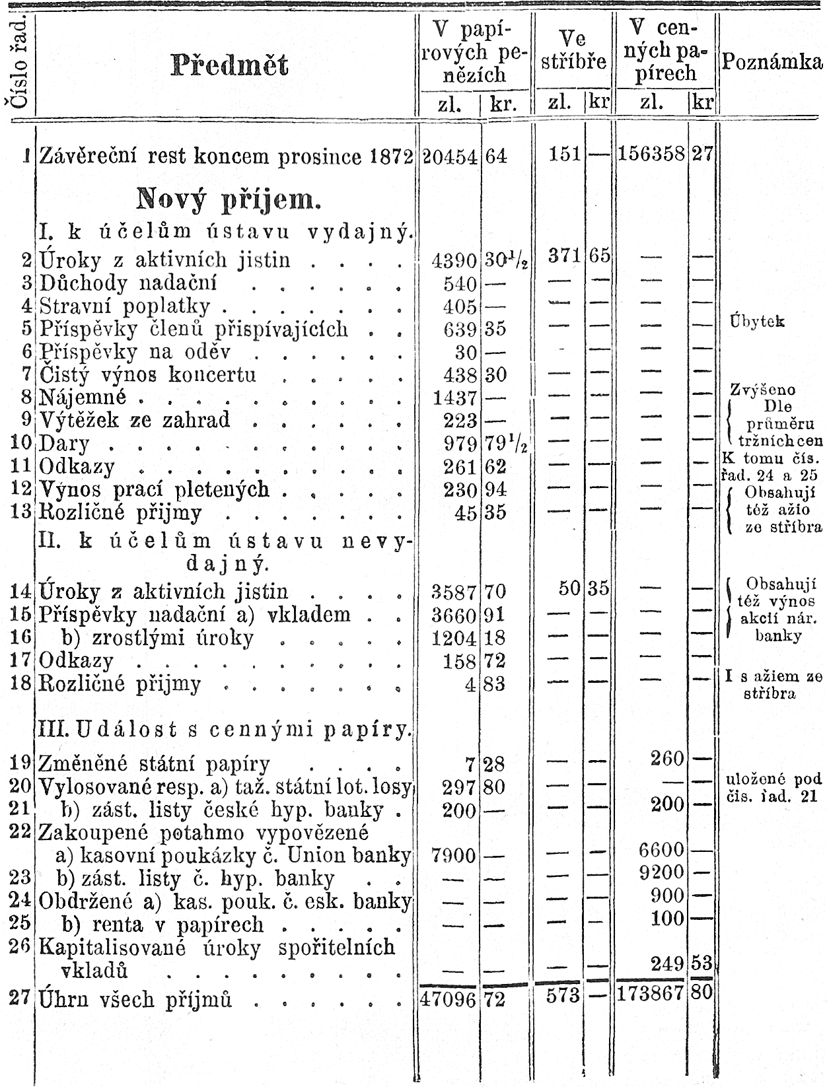
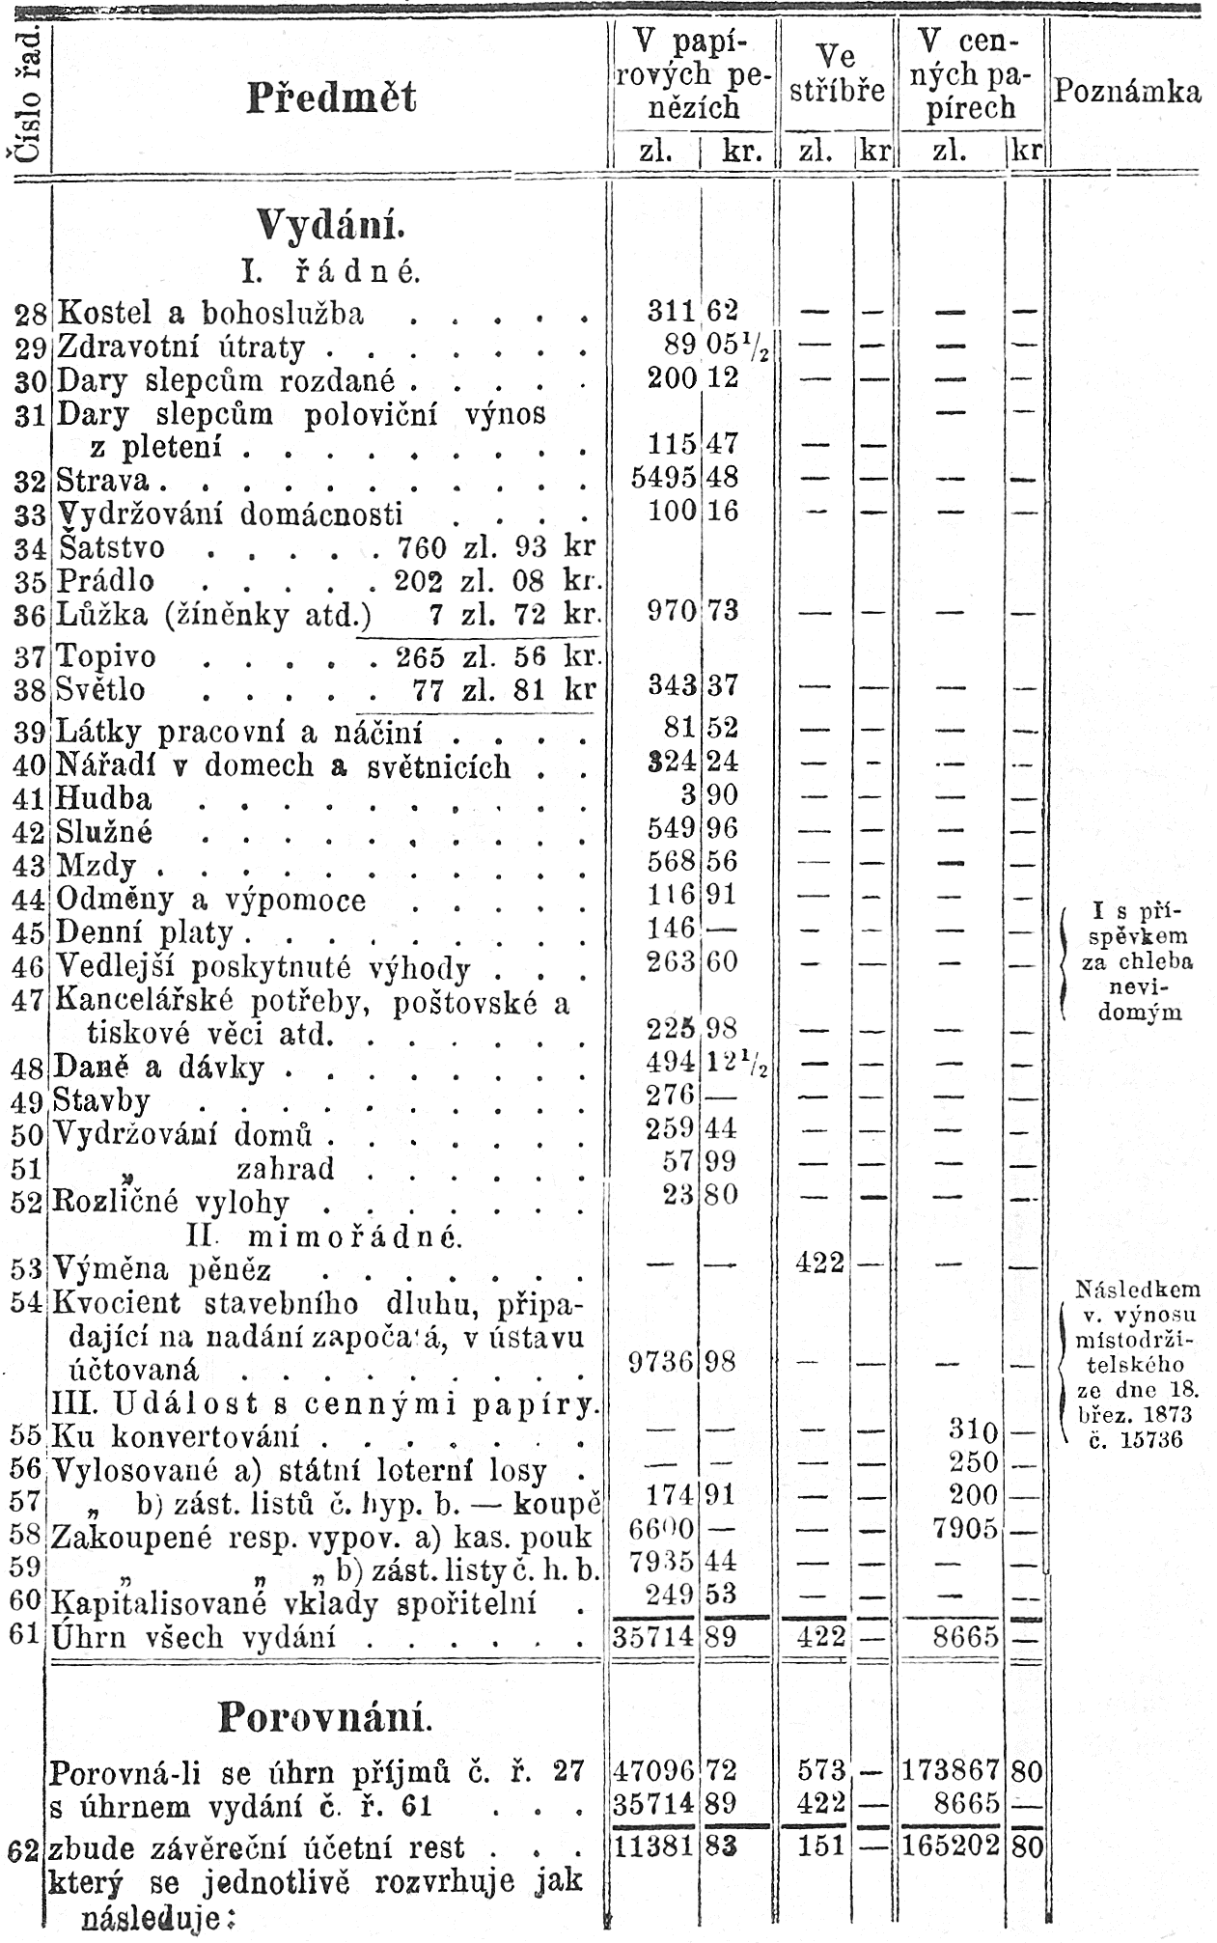
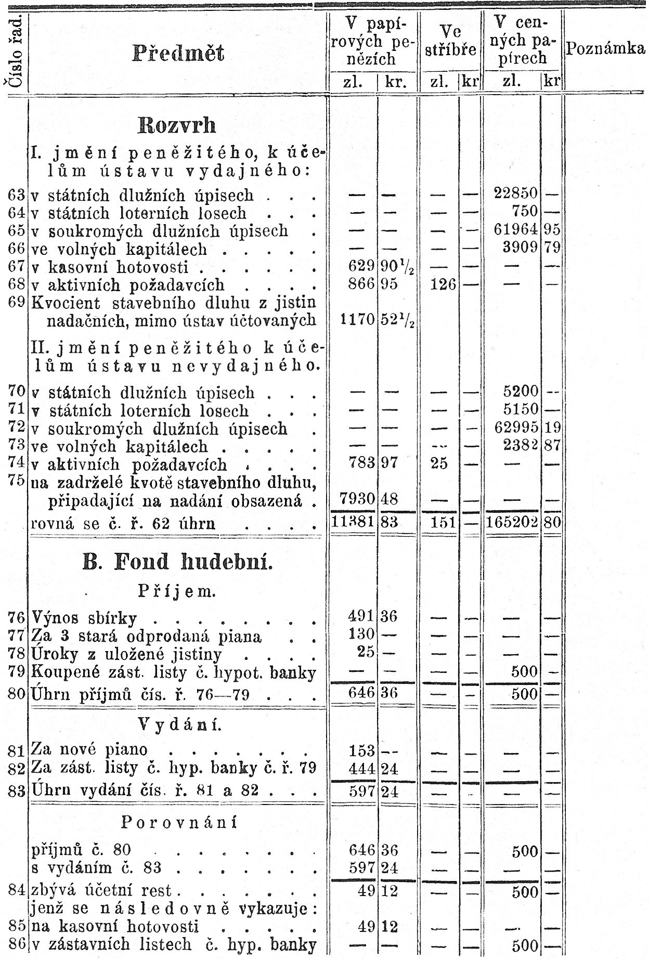
Revidoval:
Alex. Baudiss. Ant. Sýkora

Majetek ústavu v usedlostech,

- Dr. prof. A. Klárem založená zahrada, u věže Daliborky.
Od staletí leželo místo to pusté ladem. J. V. císař František I. daroval je v r. 1832 dr. prof. A. Klarovi co emphiteutický majetek, který v pěknou, stromovím posázenou zahradu, zdí obehnanou na své vlastní útraty je obrátiv, slepcům ústavu ním založeným pro vyražení daroval v r. 1835. Od té doby jest zahrada tato nerozlučný majetek ústavu.
V roce 1849 byl k zahradě vystaven domek pod čís. 192—IV.
- Obydlené stavení se dvorem a zahradou, č. p. 131 na Malé straně, pozůstávajíc a) ze starého domu, — b) nového domu a c) z kostela u sv. Rafaela.

Ředitelství jednoty a ústavu pro zaopatření a zaměstnání dospělých slepců v Čechách.

